Тема урока: Профессиональное самоопределение.
Цель урока:
Познакомить учащихся с классификацией профессий по различным признакам, профессиями будущего.
Обучающая:
формировать теоретические представления и понятия, связанные с миром профессий; познакомить с понятиями «профессия», «специальность», с классификацией профессий по отраслям труда, предметам, целям, орудиям и условиям труда.
Развивающая:
развивать внимание, мышление, память, умственную и творческую активность;
повышать интерес к профессиям и профессиональной деятельности.
Воспитывающая:
воспитывать чувства товарищества, культуры речи, эстетического взгляда,
уважительное отношение к любой профессии.
Задачи урока:
• ознакомить с миром современного профессионального труда, со спецификой профессиональной деятельности и способствовать развитию профессионально важных качеств;
• помочь адаптироваться в реальных социально – экономических условиях;
• актуализировать процесс профессионального самоопределения;
Тип урока: комбинированный.
Форма организации учебной деятельности: фронтальная, индивидуальная и групповая.
Методы обучения: практический -словесно- наглядный, тесты
Формы работы учащихся:
- частично поисковый метод
- интерактивные методы взаимодействия.
-индивидуальная работа с инструкцией по выполнению практических и учебных заданий.
- выступления по результатам выполнения заданий;
-самоконтроль.

Оборудование: персональные компьютеры, занятие в компьютерном классе, медиапроектор, образовательные платформы https://xn--e1agdrafhkaoo6b.xn--p1ai/ (проекты « Шоу профессий», «Билет в будущее» https://bvbinfo.ru/ ). Урок так же можно провести на платформе «Zoom».

Технологическая карта урока

этапы урока, время | Действия учителя | Действия ученика
Организационный этап  1 мин | Мотивирование к учебной деятельности  Приветствие, проверка присутствия учащихся, организация рабочего места, наличия необходимого на занятии  - Ребята, я хотела бы узнать, какое у вас настроение. Вышлите смайлик тот, который соответствует вашему настроению. | Дата, «классная работа»  Фейерверк настроения (высылают смайлики)
Актуализация и мотивация  7 мин.  Объяснение нового материала  25 мин | Высказывания известных людей  Не профессия выбирает человека, а человек профессию.  (Сократ.)  Нет профессий с большим будущим, но есть профессионалы с большим будущим.  (Илья Ильф и Евгений Петров.)  )  Как вы думаете, о чем сегодня пойдет речь?  Именно на этот вопрос вы ищите сейчас ответ. И решению этой проблемы мы посвящаем уроки по теме профессиональное самоопределение.  Предлагаю посмотреть видеоролик.  Вы посмотрели видео ролик, попытайтесь сформулировать тему нашего урока?  https://www.youtube.com/watch?v=yYuX1foqX_o  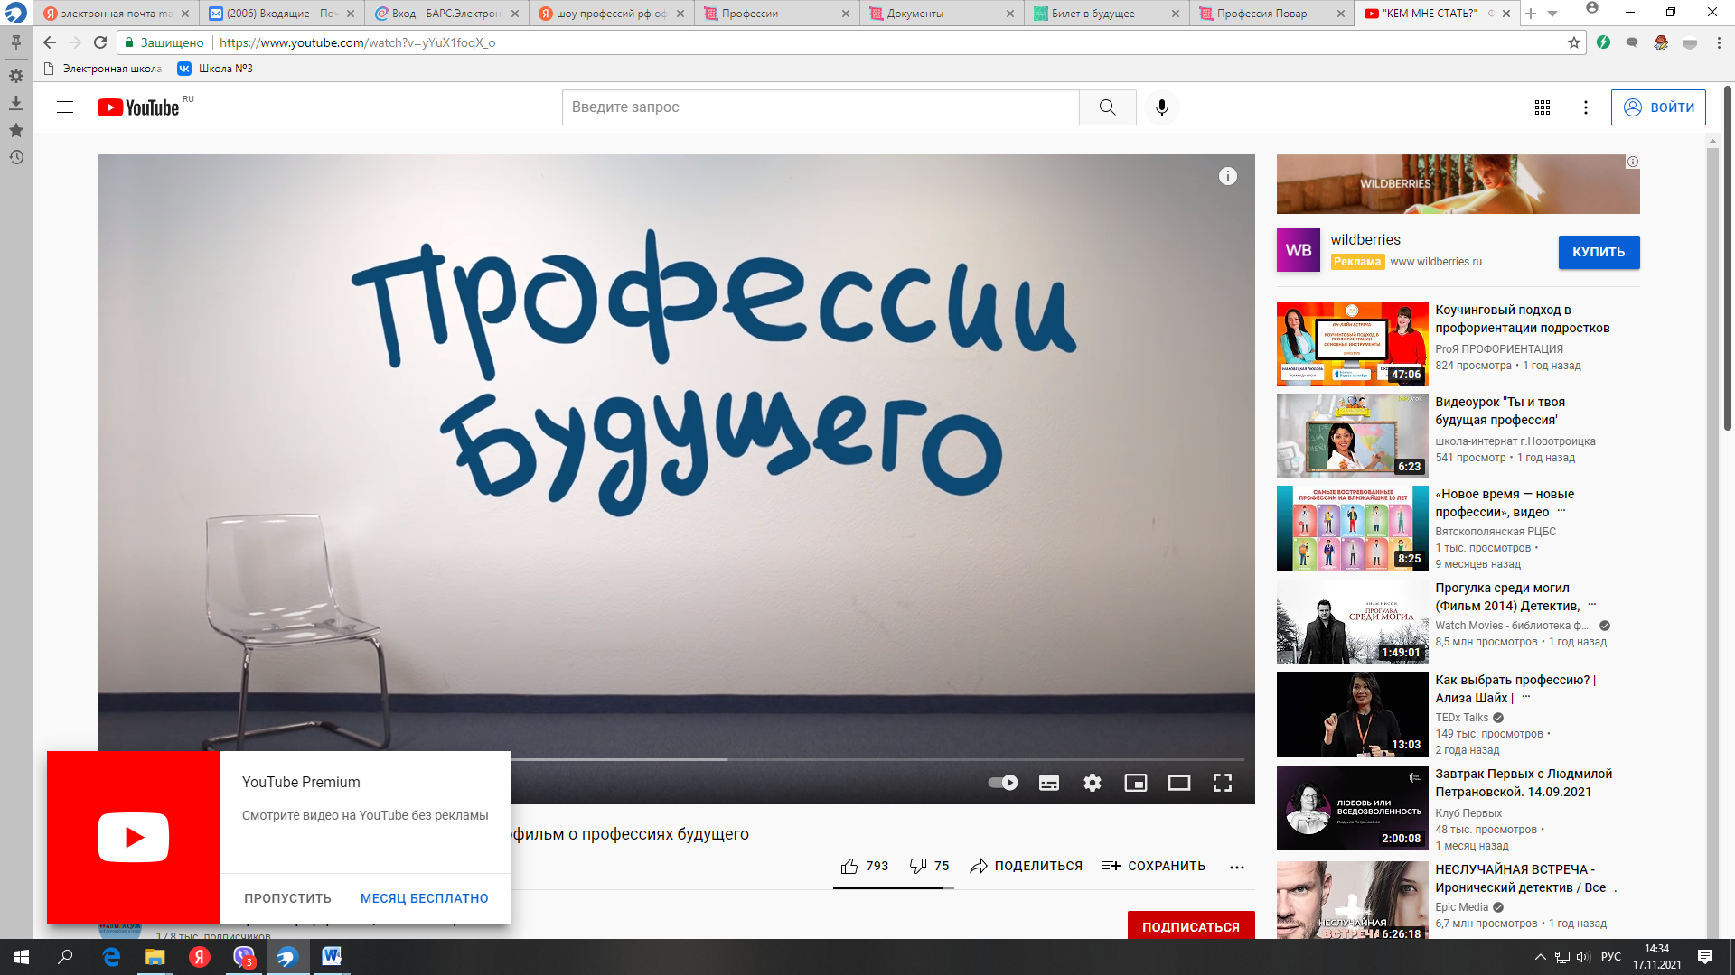  Попробуйте определить цель урока?  Мотивация: Скажите, пожалуйста, ФОРМУЛУ УСПЕХА, в чем она заключается? (хочу-могу- надо).  Чему мы должны научиться на уроке?(Познакомиться с типами профессий, узнать о профессиях будущего)  - В жизни каждого человека наступает момент, когда приходится решать, где продолжать образование или куда пойти работать, т.е. практически выбрать профессию. Это очень ответственный выбор, который может существенно повлиять на дальнейший профессиональный рост и карьеру. Важна подготовка к дальнейшему выбору. Выбор профессии - твой первый шаг к самостоятельной жизни, от которого зависит, как сложится твоя дальнейшая судьба. Сделать этот выбор очень нелегко, необходимо быть внутренне готовым и уверенным в том, что шаг делается в нужном направлении. А поэтому к профессиональному выбору нужно относиться серьезно и ответственно. Для того, чтобы не совершить ошибку в предстоящем вам выборе, необходимо научиться разбираться в особенностях профессиональной деятельности и специфике профессий.  Знакомство с сайтом Шоу профессий  /https://xn--e1agdrafhkaoo6b.xn--p1ai/professions/cook  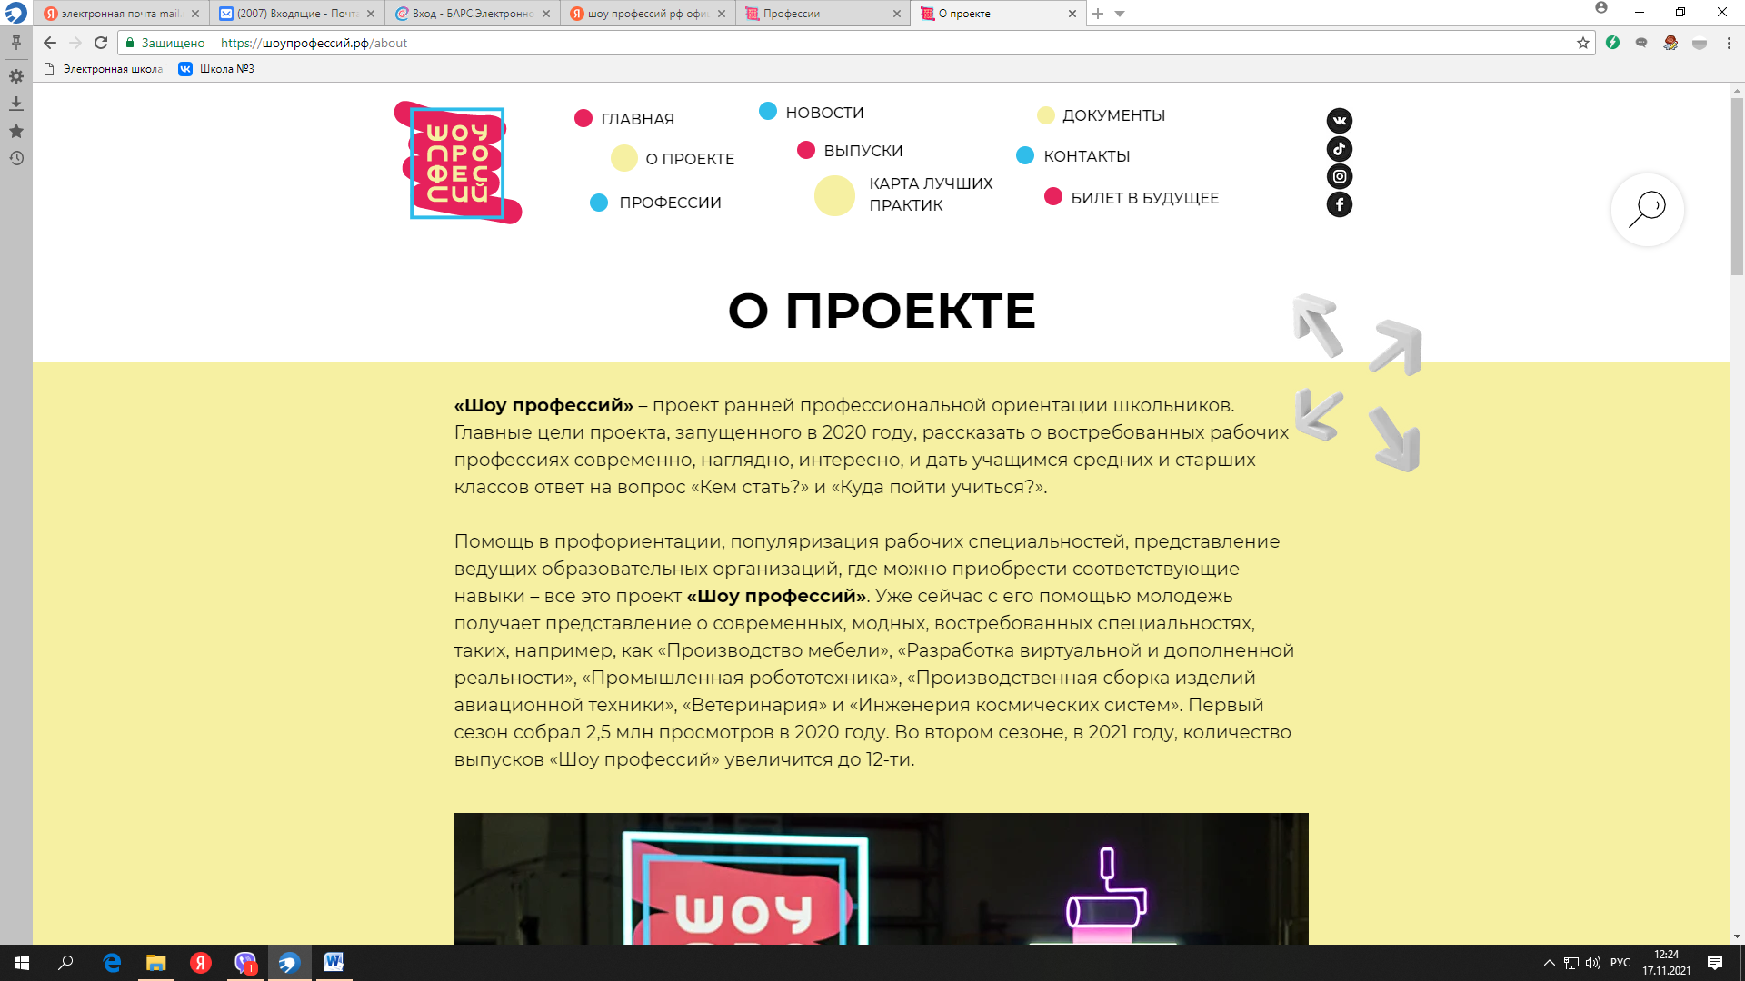  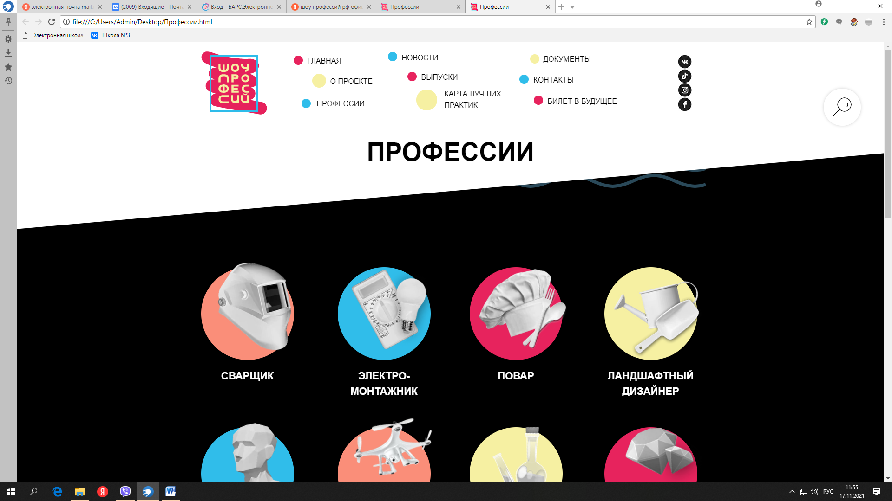  Использование принципа научности. Знакомство с понятиями :“профессия”, “специальность”, «классификация»  Прохождение онлайн-теста (онлайн-тест -Разбираешься ли ты в профессиях будущего!) проект «Билет в будущее» https://bvbinfo.ru/  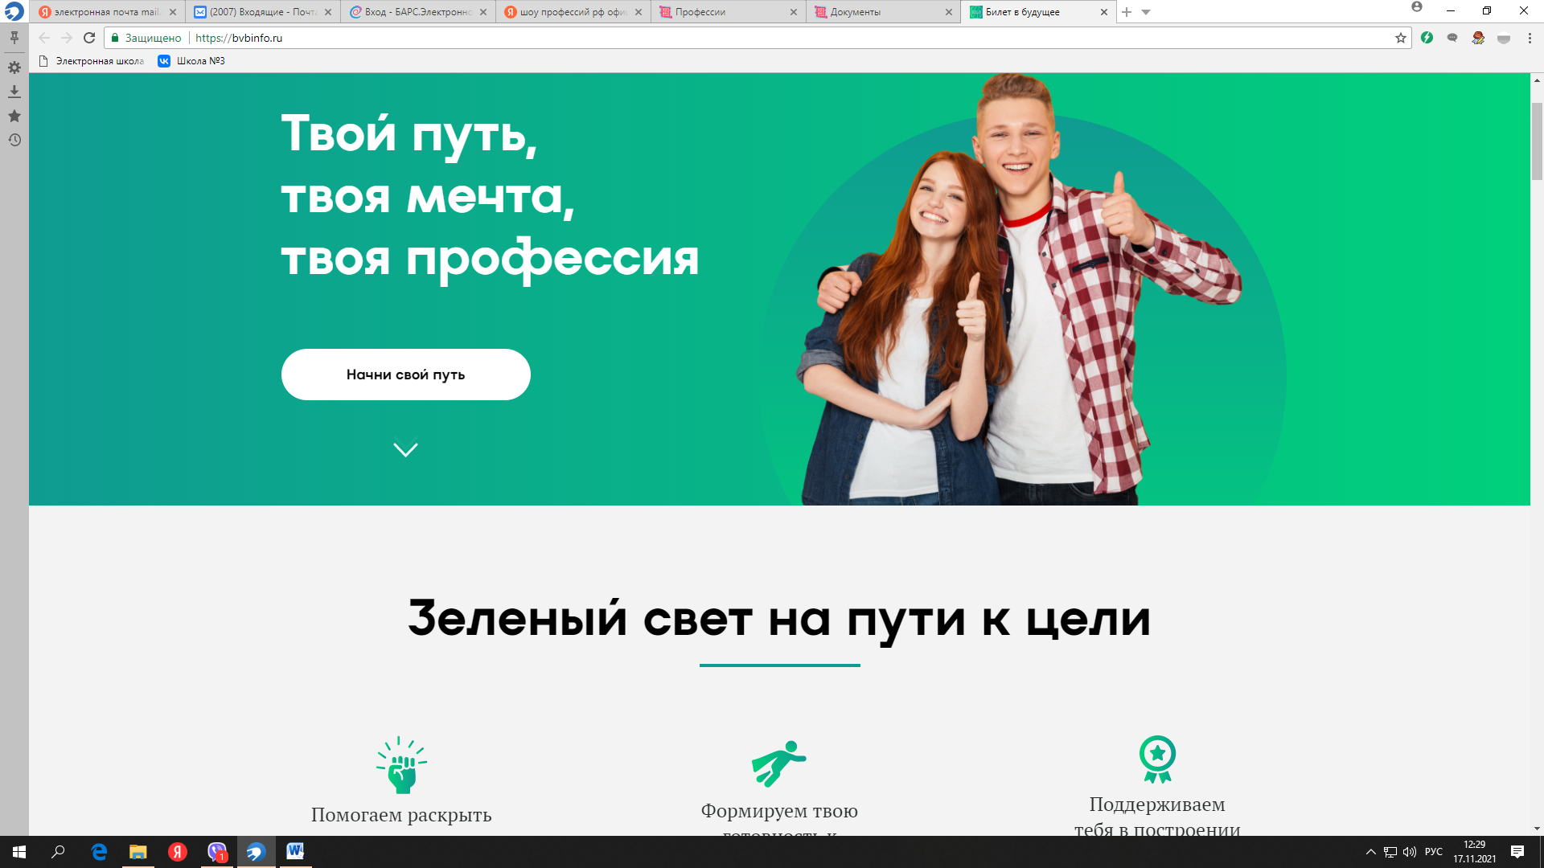  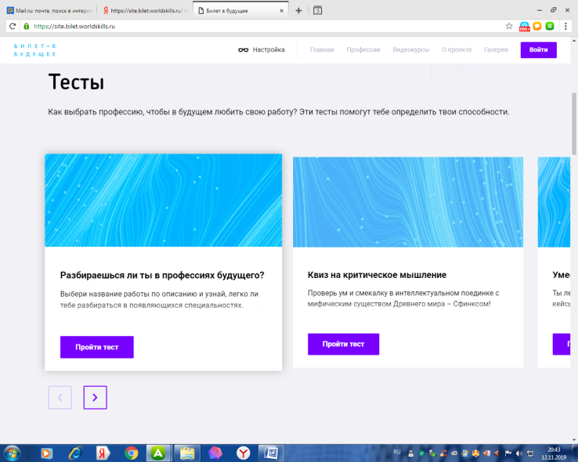  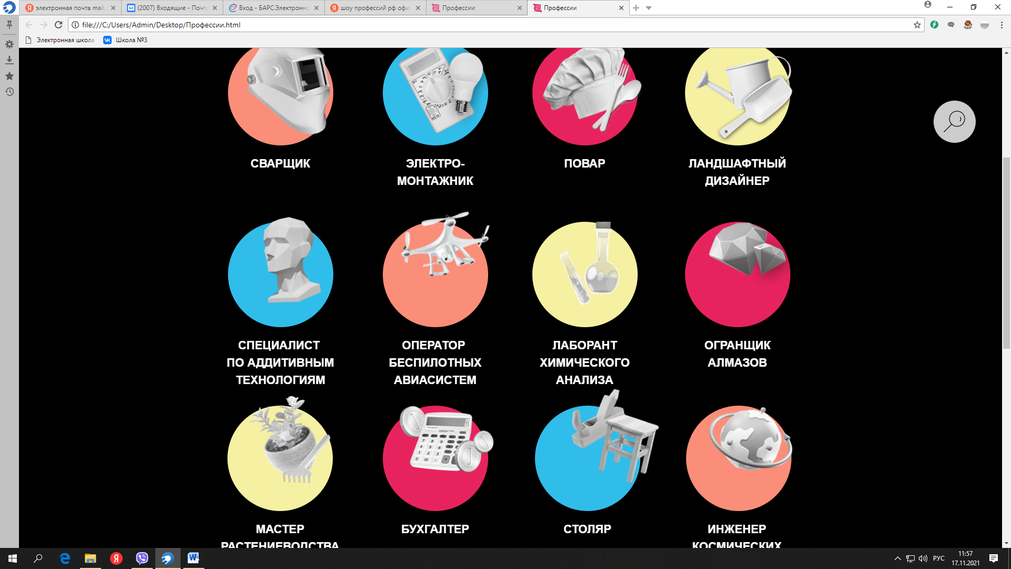  Работа с информацией, целью узнать больше о профессиях разной индустрии ?  Задание: выбрать профессию любой индустрии, выписать в тетрадь  - Перспективные направления индустрии  - Тренды  - Привести3-4 примера профессий данной индустрии  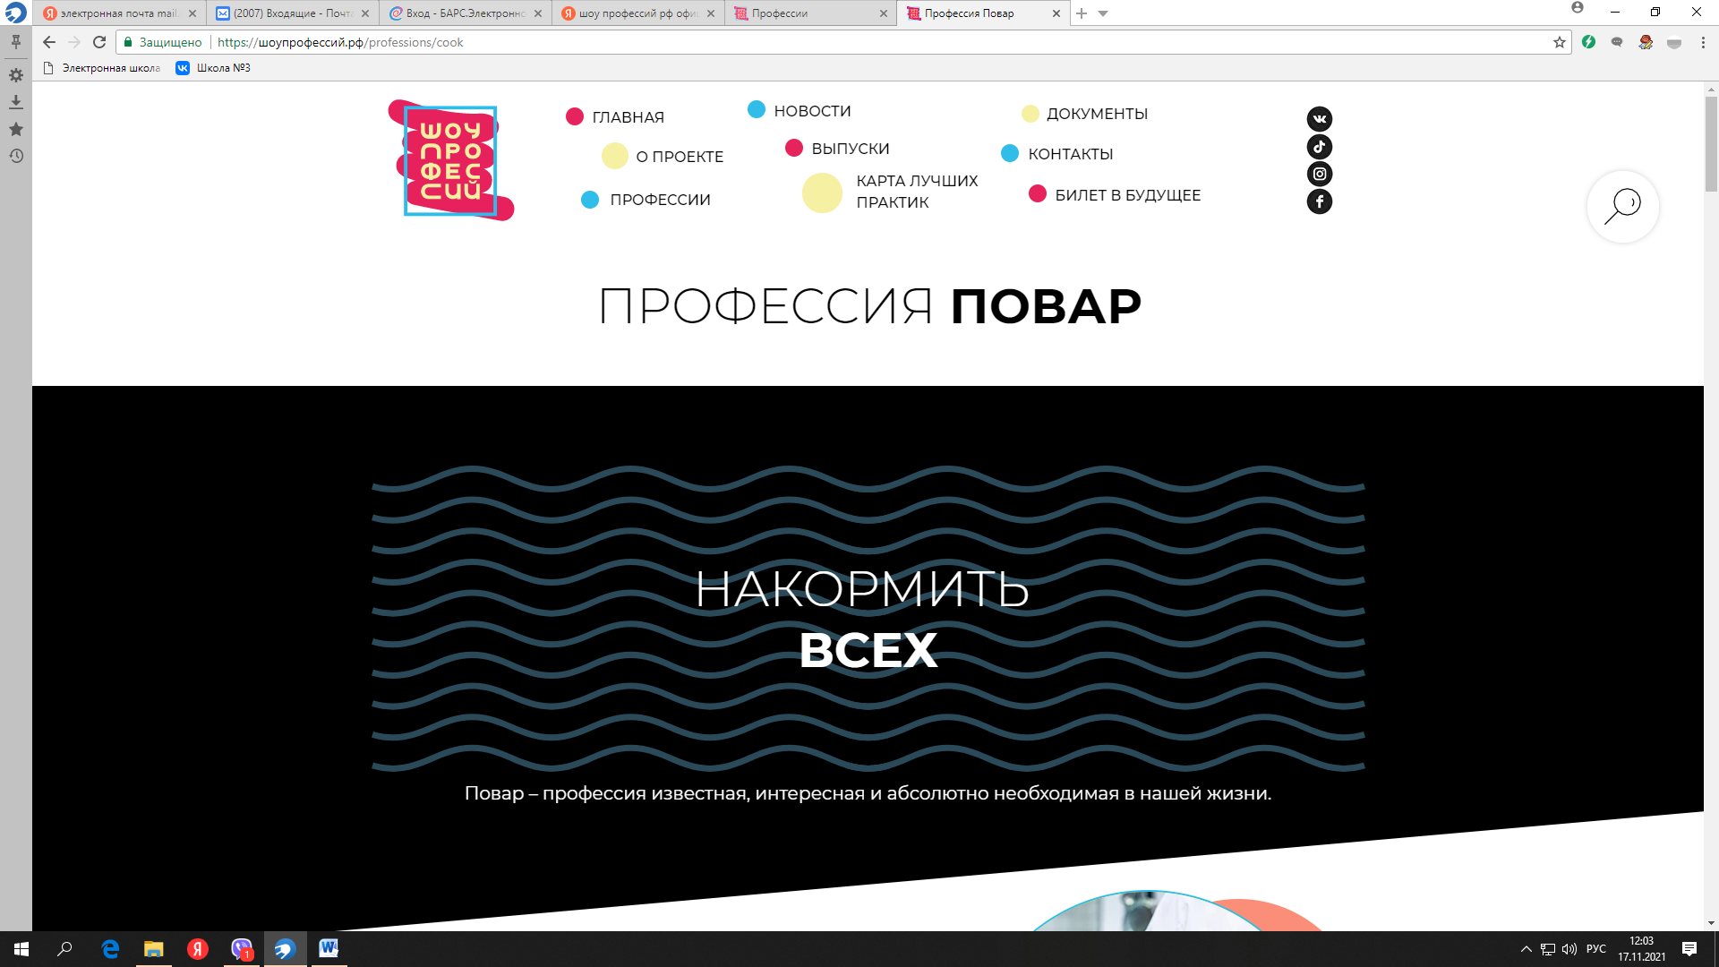  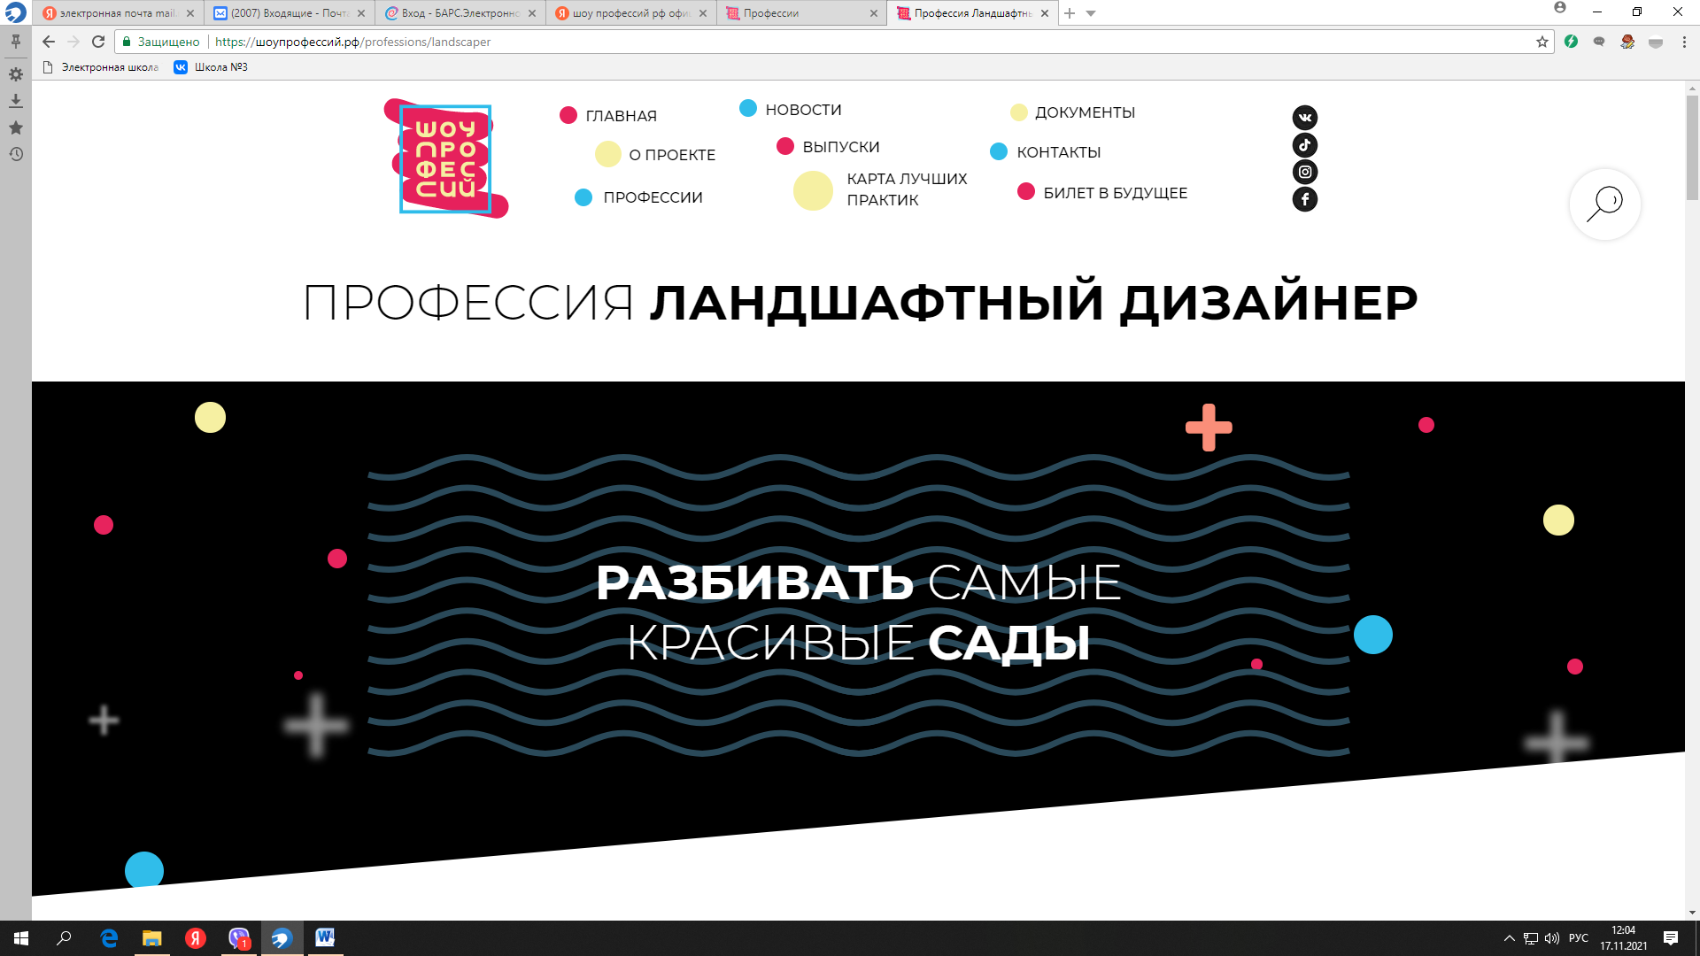  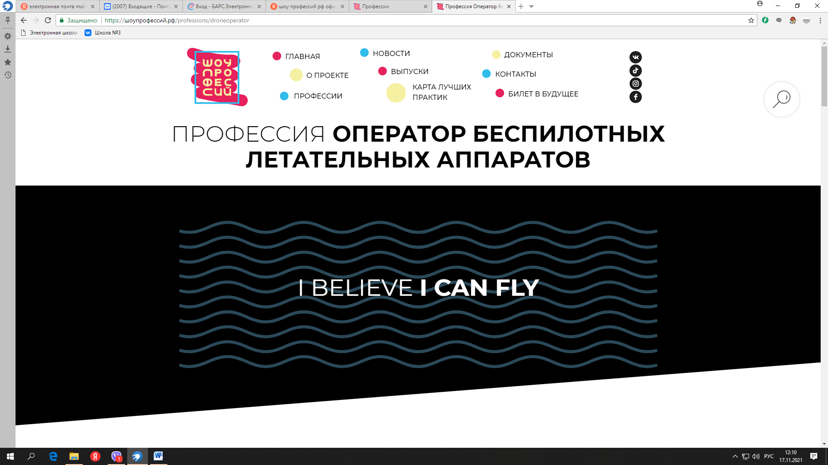  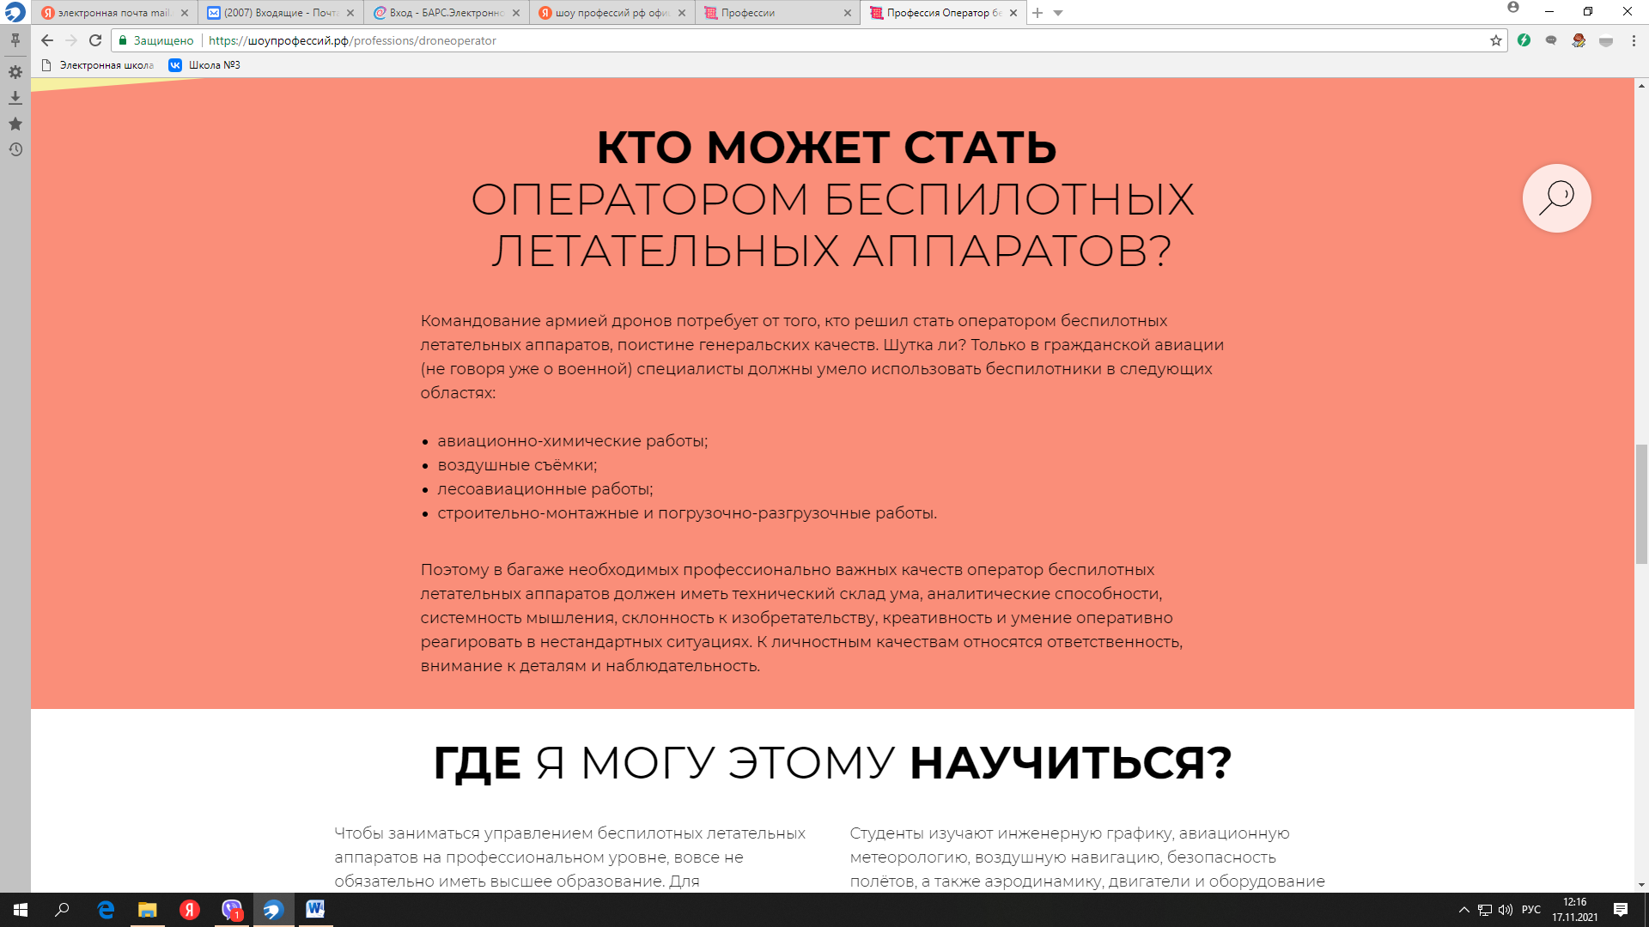  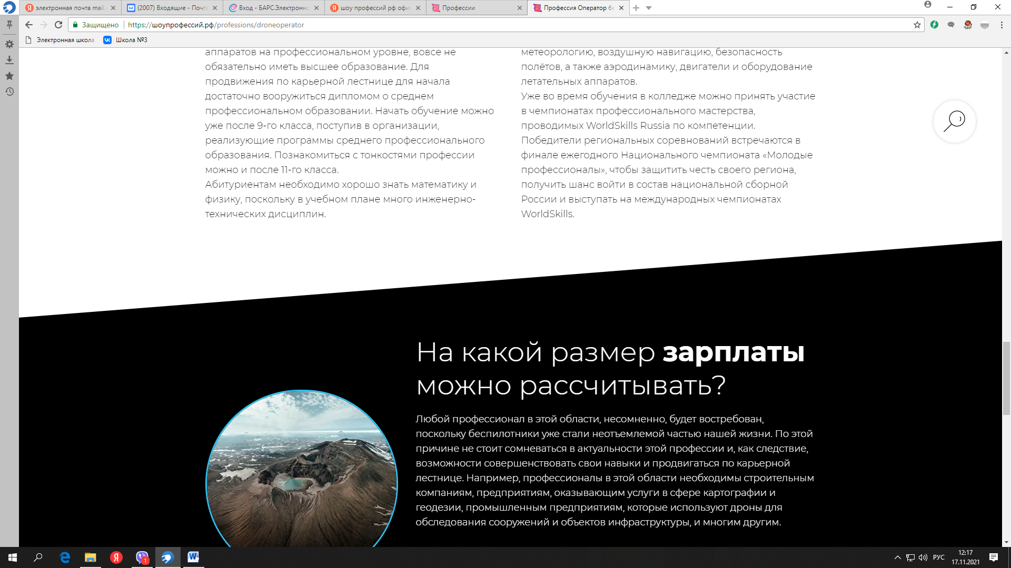  Презентация учащихся о выбранной профессиональной индустрии  Упражнение "Выбор" (физическая разрядка)  Поднимите правую руку при ответе «ДА», левую – при ответе «НЕТ» и встаньте при ответе «НЕ ЗНАЮ»  - Я уже выбрал себе профессию.  - Я точно знаю - кем буду.  - Я выберу профессию, которую мне посоветуют сверстники.  - Я выберу профессию, которую мне посоветуют родители.  - Я прислушаюсь к мнению родителей и сверстников, но выберу сам.  - Я выберу такую профессию, которая имеет высокий престиж в обществе.  - Я выберу такую профессию, которая соответствует моим интересам и способностям.  Вмире насчитывается около сорока тысяч профессий, причем каждый год исчезают десятки старых и возникают сотни новых. Некоторые профессии кокетливо меняют названия, притворяясь современными. Не сразу поймешь, что бармен — это буфетчик, а менеджер — управляющий.  Для того чтобы выбрать верную дорогу в поисках своего призвания, необходимо научиться ориентироваться в мире профессий.  -этом нам поможет классификация профессий.  Классификация профессий – это объединение профессий в различные группы по каким-то признакам.  Наиболее удачную классификацию профессий предложил академик Евгений Александрович Климов по типам профессий.  Пять типов профессий. (приложение слайд 002)  Типы профессий (по предмету труда) 1.«Человек-человек» 2.«Человек-техника» 3.«Человек-знаковая система» 4.«Человек-природа» 5.«Человек-художественный образ».  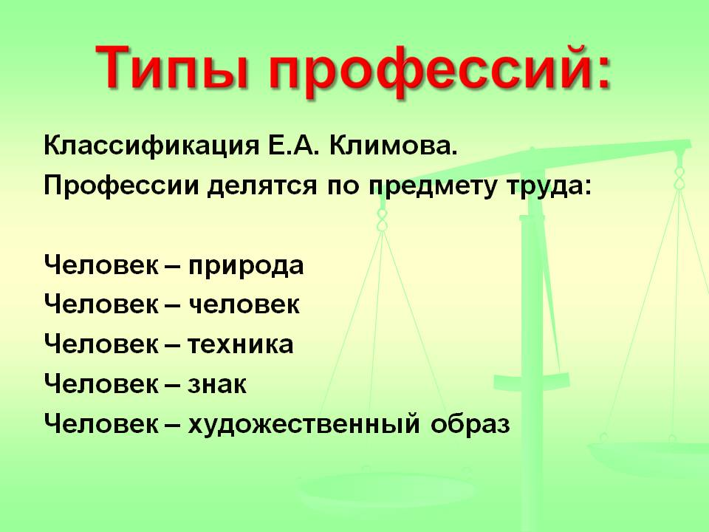  Определение типа профессии с учетом ваших интересов. Проведем тестирование по МЕТОДИКЕ Е.А. КЛИМОВА. Время выполнения задания 5 минут. К какому выводу вы пришли, выполнив тест?  Прохождение теста «Начни свой путь » на сайте Билет в будущее https://bvbinfo.ru/  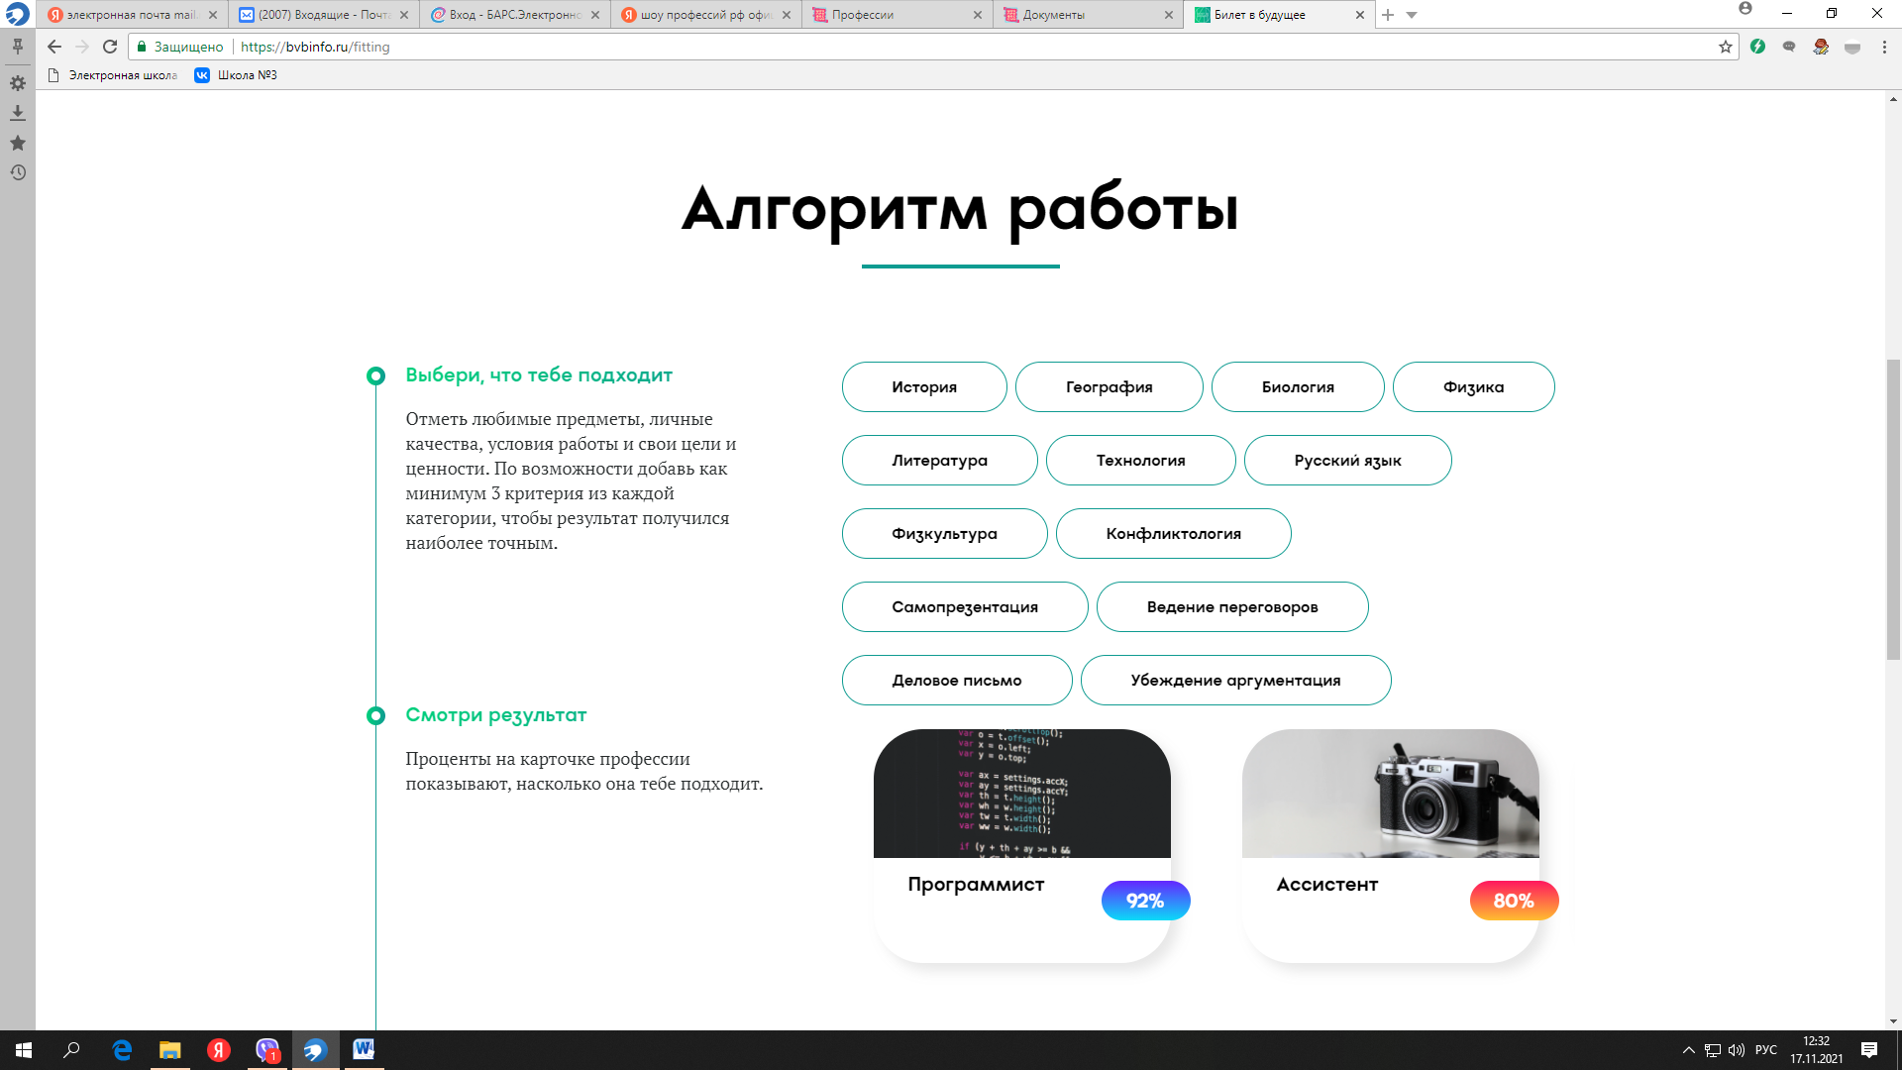  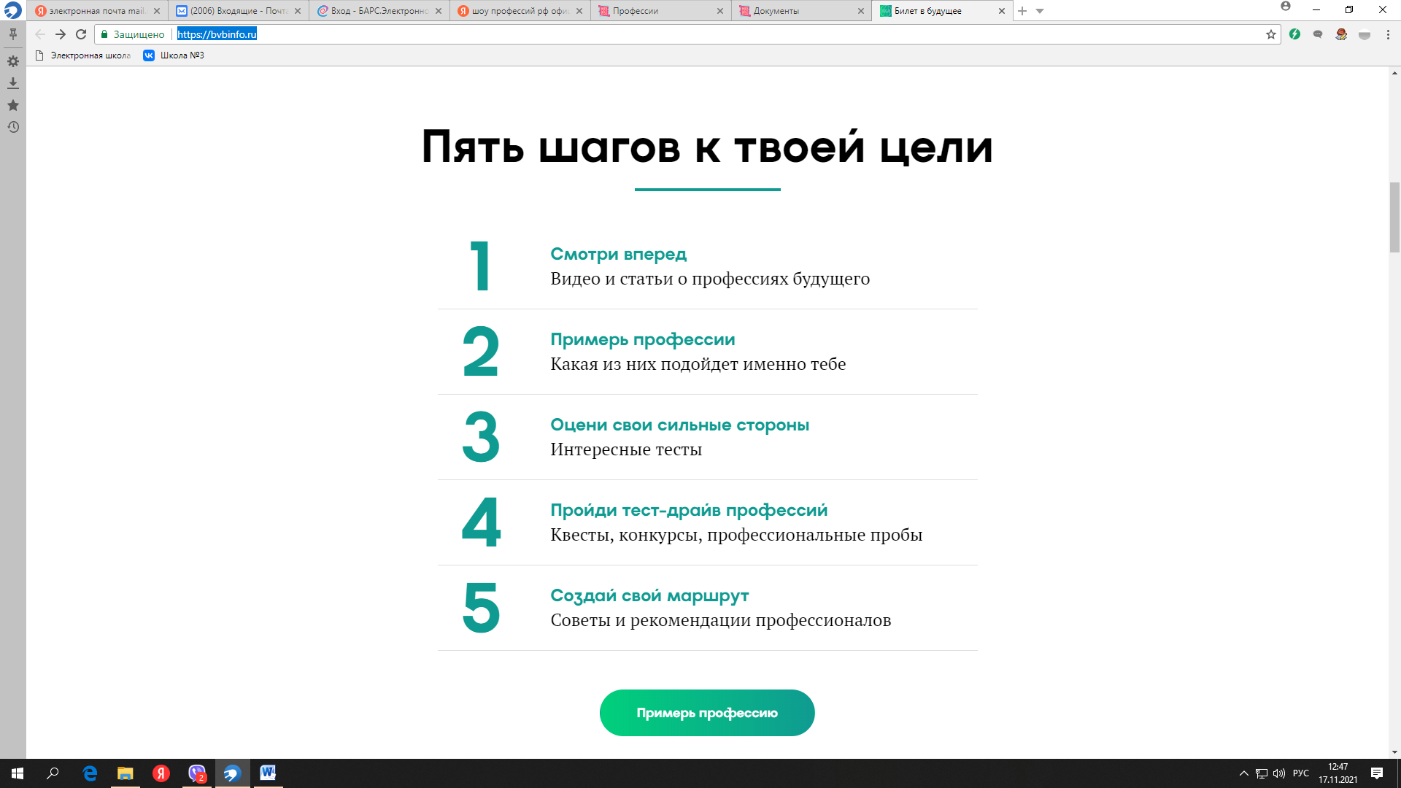 | Рассуждение учащихся.  Рассуждение, анализ видео  Учащиеся работают на компьютере. Знакомятся с сайтом Шоу профессий, проходят онлайн тест  Основные понятия :“профессия”, “специальность”, «классификация»  (находят определение используя словари, интернет ресурс)  -  Работа с инфрмацией, выбрав профессию индустрию, отвечают на предложенное задание( умение работать с информацией, выбирать главное)  Все типы профессий мы обсуждаем в режиме презентации, диалога. С пояснениями учителя.  Выполнения упражнения на физическую разрядку.  Работают с тестом по МЕТОДИКЕ Е.А. КЛИМОВА. Время выполнения задания 5 минут. К какому выводу вы пришли, выполнив тест? Анализируют, делают вывод.  Прохождение теста https://bvbinfo.ru/  По итогу прохождения алгоритма работы (приходит проценты на карточке профессии называют насколько она тебе подходит)
Подведение итогов урока  3 мин | Продолжить предложение:  1. Классификация профессий необходима для того,чтобы… ( ориентироваться в мире профессий).  2. Наиболее удобную классификацию профессий предложил… (академик Е.А.Климов).  3. Я знаю следующие типы профессий… (Ч-Ч, Ч-Т, Ч-П, Ч-Х, Ч-З).
Рефлексия  3 мин. | ( дети высказывают свое мнение об услышанном на уроке.)  Продолжите, пожалуйста, фразу:  • Я сегодня узнал……………………………………………………………  • Я сегодня задумался…………………………………………………….  • Меня удивило………………………………………………………..  • Я сделал вывод……………………………………………… | Учащиеся выполняют задание ,анализируют, проговаривают способы действий при этом фиксируют степень соответствия поставленной цели и результатов деятельности.
Домашнее задание  1 мин. | Подготовить презентацию об интересующей вас профессии.  Ребята, я хотела бы узнать, какое у вас настроение, после нашей совместной деятельности? Отправьте мне тот смайлик , который соответствует вашему настроению.    Спасибо за работу на уроке! | Фейерверк настроения (фейерверк смайликов)

